**As implicações do leite de descarte nos sistemas de produção**

**Mariana Cardoso de Abreu1*, Mariana Perpétuo Dias1, Bruna Rodrigues de Almeida1, Gabriel Resende de Souza1, Renata Mercês Drumond1 e Gustavo Henrique Ferreira Abreu Moreira3.**

*1Graduando em Medicina Veterinária – UniBH – Belo Horizonte/MG – Brasil – *Contato: mari97.bh@gmail.com*

*3Professor de Medicina Veterinária – UniBH – Belo Horizonte/MG – Brasil*

**INTRODUÇÃO**

A criação de animais de produção eventualmente requer o uso de medicamentos para o tratamento de doenças. Contudo, resíduos podem permanecer em produtos de origem animal, como o leite, inviabilizando sua comercialização. O leite de descarte (LD) é aquele que apresenta uma alta contagem de células somáticas (CCS), proveniente de animais em período de carência ou com alguma doença, mas também, o colostro e o leite de transição.2.

Além disso, ele não pode ser descartado sem sua correta destinação devido à contaminação ambiental. Em vista disso, é frequente a oferta desse a bezerros na fase de cria.3,4. Porém tal prática é um risco à saúde pública, pois aumenta a pressão de seleção de microrganismos sensíveis, além de ser um veículo para a contaminação de bezerros com agentes patogênicos.5.

Diante disso, o objetivo desse trabalho foi realizar um resumo descrevendo as características qualitativas e quantitativas do leite de descarte, resistência a antimicrobianos, comparação entre tratamentos e implicação no microbioma do trato gastrointestinal de bezerros.

**MATERIAL E MÉTODOS**

Para realizar esse trabalho foi feita uma revisão bibliográfica em sites de busca de pesquisa científica como Google Acadêmico e Elsiever, usando as palavras-chave: Waste milk, avaliação qualitativa, resistência e treatment of waste milk. O período delimitado de busca foi de 2016 a 2020.

**REVISÃO DE LITERATURA**

O leite de descarte apresenta a seguinte composição química: 4,1% da gordura, 3,5% de proteína, 4,3% de lactose, 12,9% de estrato seco total e CCS 2182 x 10 3, já a contagem bacteriana total (CBT) de 696 x 103.1.

Os gêneros mais frequentes de bactérias encontradas são: *Streptococcus spp.*, *Staphylococcus spp.* e *Escherichia coli*.5. As classes de antimicrobianos mais detectados foram os β-lactâmicos, tetraciclinas e sulfonamidas, respectivamente. Sendo o ceftiofur o medicamento com mais resíduo detectado no LD.5. Analisando a sensibilidade de *E. coli* aos medicamentos supracitados observou-se que apenas 40%do total eram sensíveis a todas as drogas, 30% eram resistentes a β-lactâmicos e teraciclinas, 20% resistentes a sulfonamidas.5.

A legislação brasileira possui a Instrução Normativa № 76 de 26 de novembro de 2018, que estabelece as características físico-químicas do leite. É possível concluir que o LD possui uma contagem e CCS e CBT muito superior ao permitido, 500 x 103 e 300 x 103, respectivamente, como é demonstrado na tabela 1. Além de conter resíduos de medicamentos.1.

Isso implica em um grande risco de desenvolvimento de hipersensibilidade pelos consumidores de produtos lácteos, e também de seleção de agentes resistentes aos fármacos.3. O tratamento do LD por pasteurização reduz a CBT em até 44%, melhorando a qualidade deste produto. 1. Entretanto, para a redução da presença de resíduos de medicamentos é necessário um temperatura de 100 ºC durante três horas, o que não é empregado na indústria.3. Sua presença pode interferir na obtenção de produtos derivados, como no fermento lácteo que contem bactérias sensíveis aos antibióticos, atribuindo sabor desagradável ao produto.3.

**Tabela 1:** Quadro comparativo entre leite cru e descarte.

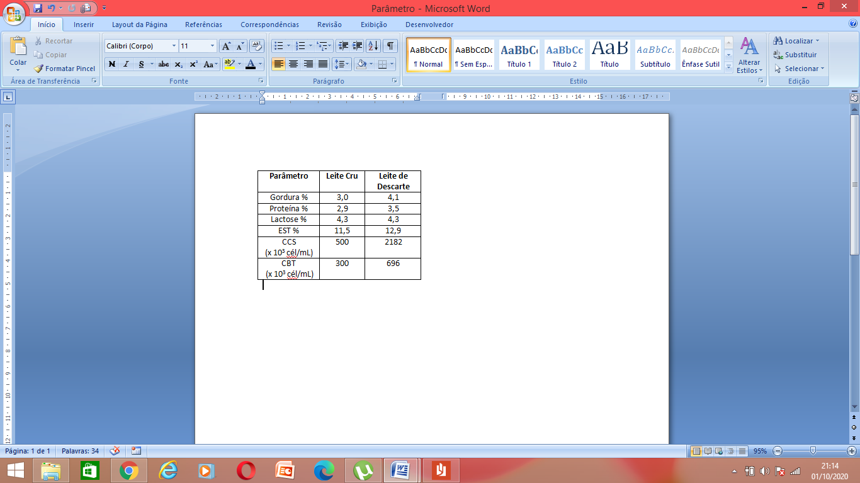

Fonte: Arquivo pessoal.

Bezerros que recebem LD não apresentam diferença em ganho de peso quando comparados a um grupo controle. Não há diferença em relação quantidade total de microrganismos avaliados, tão pouco há diferença entre pH, volume produzido de AGV ou NH3/ N. Porém, apresentam uma relação proporcional maior de acetato produzido em relação aos demais ácidos graxos voláteis. Quantitativamente o grupo LD apresentou 33,73 mmol/L de acetato, enquanto, o grupo controle demonstrou um valor de 24,86 mmol/L.4.

Os dez gêneros mais frequentes no grupo LD foram: *Succinivibrio, Prevotella, Lachnospiraceae grupo NK3A20, Olsenella, Succiniclasticum, Atopobium, Megasphaera, Acetitomaculum,* e  *Bacteroides.* Esse grupo apresentou maior proporção de *Acetitomaculum* do que o grupo controle, o que pode explicar a maior produção de acetato, já que são acetogênicas.4.

Esse grupo ainda demonstrou um maior comprimento de papila no saco cranial ventral, todavia, não houve diferença no saco cranial dorsal. Como não houve diferença na produção de AGV entre os grupos, sugere-se a ação de um fator externo, como a insulina, mas ainda há a necessidade de estudos para confirmar tal hipótese.4.

Quando comparados grupos sem tratamento do LD, com acidificação e por pasteurização, o grupo LD apresenta maior número de bactérias encontradas no ceco, sendo que a mais prevalente é do gênero *Bacteroidetes*. Mas ainda são encontrados *Odoribacter, Prevotella, Faecalibacterium, Ruminococcus, Anaerovibrio, Megamonas, Fusobacterium, Sutterella, Comamonas* e *Succinivibrio*.2.

**CONSIDERAÇÕES FINAIS**

O leite de descarte é um desafio às produções brasileiras, já que não pode ser comercializado devido ao risco à segurança alimentar do consumidor, sua destinação final pode ser muito custosa ao sistema, e seu emprego na alimentação de bezerros altera o microbioma, o metabolismo e pode ser um veículo de contaminação aos animais em uma fase crítica. Esse tema requer mais pesquisa para que sejam apresentadas mais soluções.

**REFERÊNCIAS BIBLIOGRÁFICAS**

